挑15全地图怪物及资源
如题，用夺宝怪盗打了挑15所有的图，记录了一下怪物和资源的种类数量。
注1：怪物及资源出现的顺序并不固定，除了最后一个。
注2：大地图的怪物大都是掉生肉的，掉落就不写了。毒蛇、毒蝎大概率掉落毒液。
注3：有的资源数量是有轻微浮动的，并不完全按照我统计的数字，开箱子获得的资源应该是相对固定的。

乱石林（共3波）：
幼狼（幼狼1）
鬣狗（鬣狗3）
乱石块（石块5）手60min

瀑布（共4波）：
藤蔓（藤条13）手60min
真鳄龟（真鳄龟1）
石片（石片7）手60min
乱石块（石块8）手60min

灌木丛（共8波）：
草药丛（药草6）手60min
棕榈树（阔叶6、木材7）手60min
小野猪（小野猪1、健壮的野猪1）
野薄荷（薄荷7/8）手60min
蛇（毒蛇1）
野土豆（土豆8）手60min
松树（树脂3）斧20min
水洼（淡水6）手60min

海岸（共4波）：
椰子树（阔叶4、木材2、椰子2）斧20min
椰子树（阔叶4、木材2、椰子2）斧20min
蛇（毒蛇1）
椰子树（阔叶4、木材2、椰子2）斧20min

竹林（共9波）：
野猪（小野猪1、健壮的野猪1）
蛇（毒蛇1）
野猪（健壮的野猪2）
粗壮的竹子（竹子4-6）斧20min
粗壮的竹子（竹子4-6）斧20min
野猪（健壮的野猪2）
野猪（健壮的野猪2）
熊（灰熊1）
草药丛（药草2）手60min
循环点动物是健壮的野猪，只掉落生肉

丘陵（共15波）：
熊（灰熊1）
熊（暴躁的灰熊1）
熊（暴躁的灰熊1）
熊（灰熊1）
蜂窝（蜂蜜6-8）手60min
熊（暴躁的灰熊1）
野土豆（土豆7/8）手60min
矮树（木材5）斧20min
熊（暴躁的灰熊1）
熊（暴躁的灰熊1）
熊（灰熊1、暴躁的灰熊1）
熊（灰熊1、暴躁的灰熊1）
草药丛（药草3）手60min
矮树（木材4/5）斧20min
黏土堆（黏土6/7）手60min
[奇特洞穴：
受伤的熊王（受伤的熊王1）掉落兽皮、兽筋、兽血]
循环点动物是暴躁的灰熊，掉落生肉，概率掉落兽皮

溶洞（共10波）：
蛇（水蟒2）
松树（树脂3）斧20min
蛇（水蟒2）
蛇（水蟒1、毒蛇1）
水洼（淡水2/3）手60min
毒蝎（毒蝎3）
蛇（水蟒1、毒蛇1）
毒蝎（毒蝎3）
蛇（水蟒3）
石片（石片5/6）手60min
[阴暗洞穴：
蛇（水蟒2、毒蛇1）
眼镜王蛇（眼镜王蛇1）掉落兽筋、兽血
角落的铁矿（铁矿2）斧20min]
打完溶洞做完明暗盘获得绳索1

林中暗流（共14波）：
野猪群（健壮的野猪2、暴怒的野猪1）
真鳄龟（真鳄龟2）
矮树（木材4）斧20min
野猪群（健壮的野猪2、暴怒的野猪1）
真鳄龟（真鳄龟2）
矮树（木材4）斧20min
野土豆（土豆9）手60min
野猪群（暴怒的野猪3）
野猪群（暴怒的野猪3）
藤蔓（藤条8/9）手60min
食人鱼群（食人鱼4）
食人鱼群（食人鱼4）
食人鱼群（食人鱼4）
野薄荷（薄荷3/4）手60min
[隐藏密林：
猪4
猪4
野猪王（这里我最近两次打都没进来，改天打了再来补充）]
暗流的食人鱼不掉落珍珠，只概率掉落生肉

远山（共11波）：
狼群（饥饿的狼2、成年狼1）
狼群（饥饿的狼2、成年狼1）
狐狸（狐狸3）
乱石块（石块7/8、石片7/8）手60min
裸露的铁矿（铁矿8）斧20min
狐狸（狐狸3）
狼群（饥饿的狼4）
狼群（饥饿的狼4）
猛虎（猛虎2）
矮树（木材4/5）斧20min
骇人尸骨（绳索1）手60min
[隐秘山洞：
猛虎（猛虎2）
猛虎（猛虎2）
虎王（虎王1）掉落兽皮
人参（人参2）手60min]
远山猛虎大概率掉落兽皮，嗯，比丘陵熊概率大一些。

湖泊（共8波）：
食人鱼群（食人鱼4）掉落珍珠3
河马（河马2）
食人鱼群（食人鱼3、吸血鬼鱼1）掉落珍珠3
河马（河马2）
食人鱼群（食人鱼3、吸血鬼鱼1）掉落珍珠3
棕榈树（阔叶5）手60min
食人鱼群（食人鱼3、吸血鬼鱼1）掉落珍珠3
乱石块（石块7）手60min
河马概率掉落兽筋

雨林（共15波）：
蛇（毒蛇3）
猩猩（猩猩3）
蛇（毒蛇2）
毒蝎（毒蝎4）
猛虎（猛虎2）
草药丛（药草2）手60min
猛虎（猛虎2）
毒蝎（毒蝎4）
蛇（毒蛇2）
蛇（毒蛇2）
猛虎（猛虎2）
藤蔓（藤条6）手60min
油脂树（木材4-6、树脂1-3、油料4）斧20min
猛虎（斑纹虎2）
油脂树（木材4-6、树脂1-3、油料4）斧20min
雨林的老虎好像不掉皮……

松木林（共11波）：
狼群（成年狼2、凶恶的狼1）
烧焦的树（木材4、木炭10）斧20min
乱石块（石块5/6）手60min
狐狸（狐狸3）
狼群（成年狼2、凶恶的狼1）
松树（树脂3）斧20min
狼群（成年狼2、凶恶的狼1）
野土豆（土豆5/6）手60min
狐狸（狐狸3）
狼群（成年狼1、凶恶的狼2）
草药丛（药草3）手60min

沼泽湿地（共11波）：
鳄鱼（鳄鱼2）
水洼（淡水2）手60min
棕榈树（阔叶5/6）手60min
鳄鱼（鳄鱼2）
河马（河马2）
鳄鱼（鳄鱼2）
河马（河马2）
鳄鱼（鳄鱼1、湾鳄1）
水洼（淡水2）手60min
鳄鱼（鳄鱼1、湾鳄1）
黏土堆（黏土7）手60min
本地图怪物都有较大概率掉落兽筋

荒漠（共8波）：
蛇（沙蛇3）
豹（豹1）
豹（豹1）
蛇（沙蛇3）
软金（软金6/7）手60min
豹（豹1）
蛇（沙蛇4）
硝石（硝石10）手60min

绿洲（共14波）：
硝石（硝石3/4）手60min
狼群（凶恶的狼4）
豹（豹1）
狼群（凶恶的狼4）
矮树（木材3）斧20min
豹（豹1）
蜥蜴群（蜥蜴4）
狼群（凶恶的狼4）
野土豆（土豆4）手60min
豹（豹1）
蜥蜴群（蜥蜴4）
水洼（淡水2）手60min
黏土堆（黏土2）手60min
草药丛（药草2）手60min

火山（共12波）：
狼群（凶恶的狼3）
豹（豹1）
狼群（凶恶的狼3）
矮树（木材6/7）斧20min
豹（豹1）
狼群（凶恶的狼3）
石片（石片8）手60min
狼群（凶恶的狼3）
豹（豹1）
松树（树脂3）斧20min
狼群（凶恶的狼4）
硫磺（硫磺11-13）手60min

原始森林（共21波）：
烧焦的树（木材3、木炭6）斧20min
狼群（成年狼1、凶恶的狼2）
狼群（成年狼1、凶恶的狼2）
狼群（成年狼1、凶恶的狼2）
棕榈树（阔叶8）手60min
熊（暴躁的灰熊3）
猩猩（猩猩3）
野薄荷（薄荷4）手60min
熊（暴躁的灰熊3）
猩猩（猩猩3）
藤蔓（藤条18）手60min
食人族（食人族战士2）掉落宠物口粮1
食人族（食人族队长2）掉落宠物口粮1
猩猩（猩猩3）
水洼（淡水4）手60min
食人族（食人族队长2）
蜂窝（蜂蜜4）手60min
食人族（食人族队长2）掉落宠物口粮1
油脂树（木材5、树脂8、油料7）斧20min
食人族（食人族首领1）掉落毒羽箭4
草药丛（药草2）手60min
原始森林的狼概率掉落兽筋

雪原（共17波）（雪原的怪物顺序好像是固定的）：
羊（绵羊1）掉落羊毛4
狼群（雪狼4）
狼群（雪狼4）
狼群（雪狼4）
羊（绵羊1）掉落羊毛4
熊（白熊3）
熊（白熊3）
熊（白熊3）
熊（白熊3）
熊（白熊3）
狼群（雪狼4）
狼群（雪狼4）
熊（白熊3）
熊（白熊3）
狼群（雪狼4）
熊（白熊3）
水洼（淡水2）手60min
雪原的狼概率掉落兽筋，熊概率掉落兽皮（应该也掉落兽筋，我这次打没发现）。循环点动物是白熊，掉落生肉，概率掉落兽筋、兽皮

野人洞窟（共27波）：
箱子（薄荷4、土豆6）斧20min
蜥蜴群（蜥蜴2、火蜥蜴2）
毒蝎（毒蝎6）
蜥蜴群（蜥蜴2、火蜥蜴2）
食人族（食人族战士2、食人族队长1）掉落毒羽箭2
藤蔓（藤条18）手60min
食人族（食人族战士2、食人族队长1）
毒蝎（毒蝎6）
食人族（食人族战士2、食人族队长1）掉落毒羽箭2
食人族（食人族战士2、食人族队长1）
食人族（食人族战士2、食人族队长1）
毒蝎（毒蝎6）
藤蔓（藤条14-16）手60min
食人族（食人族战士2、食人族队长1）掉落毒羽箭1
食人族（食人族战士2、食人族队长1）
食人族（食人族战士2、食人族队长1）
油脂树（木材10、树脂4）斧20min
食人族（食人族战士2、食人族队长1）
食人族（食人族战士2、食人族队长1）
藤蔓（藤条16-18）手60min
食人族（食人族战士2、食人族队长1）
食人族（食人族战士1、食人族队长1、食人族首领1）
食人族（食人族战士2、食人族队长1）掉落毒羽箭1
食人族（食人族战士1、食人族队长1、食人族首领1）
油脂树（木材10、树脂4）斧20min
箱子（淡水4、药草4）斧20min
箱子（宠物口粮4、竹子12）斧20min
野人洞窟蜥蜴较大概率掉落兽筋
戈壁遗迹（共27波）：
石片（石片6/7）手60min
蜥蜴群（蜥蜴2、火蜥蜴2）
硝石（硝石9/10）手60min
乱石块（石块9-11）手60min
软金（软金6）手60min
蜥蜴群（蜥蜴2、火蜥蜴2）
毒蝎（毒蝎6）
狼群（凶恶的狼1、健壮的狼3）
毒蝎（毒蝎6）
蜥蜴群（蜥蜴2、火蜥蜴2）
狼群（凶恶的狼1、健壮的狼3）
蜥蜴群（蜥蜴2、火蜥蜴2）
狼群（凶恶的狼1、健壮的狼3）
蜥蜴群（蜥蜴2、火蜥蜴2）
硫磺（硫磺7/8）手60min
狼群（凶恶的狼1、健壮的狼3）
蜥蜴群（蜥蜴2、火蜥蜴2）
狼群（凶恶的狼1、健壮的狼3）
裸露的铁矿（铁矿7）斧20min
黏土（黏土12）手60min
蜥蜴群（蜥蜴2、火蜥蜴2）
狼群（凶恶的狼1、健壮的狼3）
箱子（珍珠18）斧20min
蜥蜴群（蜥蜴2、火蜥蜴2）
蜥蜴群（蜥蜴2、火蜥蜴2）
蜥蜴群（蜥蜴2、火蜥蜴2）
骇人尸骨（绳子1）手60min
戈壁遗迹的狼和蜥蜴连生肉都不掉……

黑暗囚室（共14波）：
食人族（食人族战士2、食人族队长1）
食人族（食人族战士2、食人族队长1）掉落毒羽箭3
食人族（食人族战士2、食人族队长1）
食人族（食人族战士1、食人族队长2）
裸露的铁矿（铁矿8）斧20min
蛇（毒蛇3）
食人族（食人族战士1、食人族队长2）
食人族（食人族战士1、食人族队长1、食人族首领1）掉落毒羽箭4
箱子（兽皮2、蜂蜜8）斧20min
蛇（毒蛇3）
食人族（食人族战士1、食人族队长2）掉落毒羽箭1
箱子（木炭6、羊毛8）斧20min
食人族（食人族战士1、食人族队长1、食人族首领1）
箱子（人参3）斧20min

至高之地（共3波）：
食人族守卫（食人族守卫2、食人族首领1）掉落毒羽箭3
食人族守卫（食人族守卫2、食人族首领1）
食人族守卫（食人族守卫3、食人族首领1）
因为是用宝基打的，所以是这张图。你让我用别的角色打我也不敢啊

破风口：
植物研究室（共12波）：
箱子（暖身丸1）斧20min
蝙蝠（蝙蝠2）掉落木耳3
蛇（水蟒3）
木耳（木耳4）手60min
赤芝（赤芝3）手60min
暴躁狐猴（暴躁狐猴2）掉落赤芝2、棕色地衣2
蛇（水蟒4）
箱子（避毒丸2）斧20min
变异研究员（变异研究员1）掉落旧棉衣1
蝙蝠（蝙蝠3）掉落木耳3
箱子（强身丸2）斧20min
箱子（木耳汤2、木耳汤配方1）斧20min

废弃地（共11波）：
石堆（石块4）手60min
箱子（chuijian2）斧20min
变异猎狗（变异猎狗2）掉落瘤块1
变异猎狗（变异猎狗2）掉落瘤块1
变异猎狗（变异猎狗2）掉落瘤块1
箱子（chuijian1）斧20min
变异猎狗（变异猎狗2）掉落瘤块1
变异猪（变异野猪2）掉落瘤块1
变异猎狗（变异猎狗3）掉落瘤块1
变异猎狗（变异猎狗3）掉落瘤块1
石堆（石片2）手60min
注：变异猎狗属于狼。

焚烧汽转球（共16波）：
变异猎狗（变异猎狗3）掉落瘤块1
变异猪（变异野猪3）掉落瘤块1
箱子（硫磺2）斧20min
变异研究员（变异研究员3）掉落研究资料1
变异研究员（变异研究员3）掉落研究资料1
变异猎狗（变异猎狗4）掉落瘤块1
箱子（吹箭1）斧20min
变异猪（变异野猪4）掉落瘤块1
箱子（军粮丸2）斧20min
变异猎狗（变异猎狗4）掉落瘤块1
变异猎狗（变异猎狗4）掉落瘤块1
变异猎狗（变异猎狗4）掉落瘤块1
箱子（竹子4）斧20min
箱子（军粮丸2）斧20min
变异研究员（变异研究员3）掉落研究资料1
箱子（硝石2）斧20min

遗迹（共14波）：
木耳（木耳2）手60min
赤芝（赤芝2、黄色地衣2）手60min
石像（遗迹石像2）掉落石块2
石像（遗迹石像2）掉落石块2
石像（遗迹石像2）
石像（遗迹石像2）
石像（遗迹石像3）掉落石块2
石像（遗迹石像3）掉落石块2
暴躁狐猴（暴躁狐猴3）掉落赤芝3
暴躁狐猴（暴躁狐猴3）掉落赤芝2
暴躁狐猴（暴躁狐猴4）掉落赤芝3
赤芝（赤芝2、绿色地衣1、黄色地衣2）手60min
石堆（石块4）手60min
石堆（石片2）手60min

蓄水池（共9波）：
食人鱼（食人鱼2、吸血鬼鱼2）
食人鱼（食人鱼2、吸血鬼鱼2）
食人鱼（食人鱼2、吸血鬼鱼2）
食人鱼（食人鱼2、吸血鬼鱼2）
食人鱼（食人鱼1、吸血鬼鱼3）
淡水（淡水4）手60min
食人鱼（食人鱼1、吸血鬼鱼3）
石堆（石块4）手60min
石堆（石片3）手60min
这里的食人鱼只掉落生肉

生物研究室（共17波）：
变异猎狗（变异猎狗4）掉落瘤块1
变异猪（变异野猪4）掉落瘤块1
变异研究员（变异研究员4）掉落研究资料1
箱子（研究资料1）斧20min
变异白鼠（变异小白鼠4）掉落瘤块1
变异猎狗（变异猎狗4）掉落瘤块1
变异猪（变异野猪4）掉落瘤块1
变异研究员（变异研究员4）掉落研究资料1
变异白鼠（变异小白鼠4）掉落瘤块1
变异猎狗（变异猎狗4）掉落瘤块1
箱子（驯兽鞭1）斧20min
变异猪（变异野猪4）掉落瘤块1
箱子（竹子3）斧20min
箱子（兽筋1）斧20min
变异白鼠（变异小白鼠4）掉落瘤块1
箱子（避毒丸1）斧20min
箱子（研究资料1）斧20min
看完剧情获得研究员服装1

仓库（共40波）：
变异白鼠（变异小白鼠3）掉落瘤块1
变异猎狗（变异猎狗3）掉落瘤块1
变异猪（变异野猪3）掉落瘤块1
变异白鼠（变异小白鼠3）掉落瘤块1
变异猎狗（变异猎狗3）掉落瘤块1
变异猪（变异野猪3）掉落瘤块1
变异白鼠（变异小白鼠4）掉落瘤块1
变异猎狗（变异猎狗4）掉落瘤块1
变异猪（变异野猪4）掉落瘤块1
变异白鼠（变异小白鼠4）掉落瘤块1
箱子（研究资料1）斧20min
变异猎狗（变异猎狗4）掉落瘤块1
箱子（研究资料1）斧20min
变异猪（变异野猪4）掉落瘤块1
箱子（棕色地衣2、研究资料1）斧20min
变异白鼠（变异小白鼠5）掉落瘤块1
变异猎狗（变异猎狗5）掉落瘤块1
箱子（研究资料1、避毒丸1）斧20min
变异猪（变异野猪5）掉落瘤块1
箱子（驯兽鞭1、研究资料1）斧20min（如果没带清扫者天赋，要打到这才凑齐12份研究资料呢，仓库要打一半的样子）
箱子（棕色地衣1、绿色地衣2、研究资料1）斧20min
变异白鼠（变异小白鼠5）掉落瘤块1
变异猎狗（变异猎狗5）掉落瘤块1
变异猪（变异野猪5）掉落瘤块1
变异白鼠（变异小白鼠6）掉落瘤块1
变异猎狗（变异猎狗6）掉落瘤块1
变异猪（变异野猪6）掉落瘤块1
箱子（研究资料1）斧20min
变异白鼠（变异小白鼠6）掉落瘤块1
变异猎狗（变异猎狗6）掉落瘤块1
箱子（研究资料1）斧20min
箱子（研究资料1）斧20min
变异猪（变异野猪6）掉落瘤块1
变异白鼠（变异小白鼠7）掉落瘤块1
变异猎狗（变异猎狗7）掉落瘤块1
变异猪（变异野猪7）掉落瘤块1
变异白鼠（变异小白鼠7）掉落瘤块1
变异猎狗（变异猎狗7）掉落瘤块1
变异猪（变异野猪7）掉落瘤块1
箱子（棕色地衣1、研究资料1）斧20min

沉船一侧（诡船）：
注：那些进门没有怪需要打的地名就不写了。
做机关人任务又去打了几个，和上次打的掉落不一样，但应该就是石块、木材、藤条、铁矿、石片这几种资源。箱子掉落的相对固定。
左：
南侧甲板（共5波）：
机关甲人（机关甲人2）掉落石块1、木材1
机关甲人（机关甲人2）掉落木材1
箱子（**针1）斧20min
机关甲人（机关甲人1、机关猛兽1）掉落石块1、藤条1、木材1、铁矿1
箱子（海盐2）斧20min
甲板西南阶梯（共3波）：
机关甲人（机关甲人2）掉落石块1、藤条1、木材1
机关甲人（机关甲人1、机关猛兽1）掉落木材1
箱子（神经毒素2）斧20min
下层甲板南区（共3波）：
机关甲人（机关甲人2）掉落木材1、铁矿1
机关甲人（机关甲人2）掉落藤条1、木材1
箱子（神经毒素2）斧20min
下层甲板阶梯（共3波）：
机关甲人（机关甲人2）掉落石块1、木材1
机关甲人（机关甲人2）掉落石块1、木材1
箱子（箭矢1）斧20min
甲板西南区（共3波）：
机关甲人（机关甲人2）掉落石块1、藤条1、木材1
机关甲人（机关甲人1、机关猛兽1）掉落石块1、木材1
箱子（珍珠3）斧20min
甲板西北区（共3波）：
机关甲人（机关甲人2）掉落石块1、木材1
机关甲人（机关甲人1、机关甲兵1）掉落石块1、木材1
箱子（海盐3）斧20min
甲板北侧阶梯（共3波）：
机关甲人（机关甲人2）掉落石块1、藤条1、木材1、石片1
机关甲人（机关甲人1、机关甲兵1）掉落木材1
箱子（石片2）斧20min
工作室（共3波）：
机关甲人（机关甲人1、机关甲兵1）掉落石块1、木材1
机关甲人（机关甲人1、机关猛兽1）掉落石块1、木材1
箱子（**针2）斧20min
工作室东阶梯（共3波）：
机关甲人（机关甲人1、机关甲兵1）掉落石块1、木材1
机关甲人（机关甲人1、机关猛兽1）掉落石块1、木材1
箱子（箭矢4）斧20min
甲板东北区（共3波）：
机关甲人（机关甲人1、机关甲兵1）掉落木材1、铁矿1
机关甲人（机关甲人1、机关猛兽1）掉落藤条1、木材1
箱子（海盐2）斧20min
甲板东北阶梯（共3波）：
机关甲人（机关甲人1、机关甲兵1）掉落木材1
机关甲人（机关甲人1、机关猛兽1）掉落木材1
箱子（黏土2）斧20min
走道北区（共3波）：
机关甲人（机关甲人1、机关甲兵1）掉落石块1、藤条1、木材1
机关甲人（机关甲人1、机关猛兽1）掉落石块1、木材1、铁矿1
箱子（铁矿2）斧20min
走道中区（共3波）：
机关甲人（机关甲人1、机关甲兵1）掉落藤条1、木材1
机关甲人（机关甲兵1、机关猛兽1）掉落木材1
箱子（酒精1）斧20min
走道南阶梯（共3波）：
机关甲人（机关甲人1、机关甲兵1）掉落石块1、木材1
机关甲人（机关甲兵1、机关猛兽1）掉落木材1、铁矿1
箱子（黏土3）斧20min
中层北区（共3波）：
机关甲人（机关甲兵1、机关猛兽1）掉落石块1、木材1
机关甲人（机关甲兵1、机关猛兽1）掉落石块1、木材1
箱子（石片2）斧20min
中层甲板（共3波）：
机关甲人（机关甲兵1、机关猛兽1）掉落木材1
机关甲人（机关甲兵1、机关猛兽1）掉落石块1、木材1、铁矿1
箱子（机关剑1）斧20min
拐角阶梯（共3波）：
机关甲人（机关甲兵1、机关猛兽1）掉落石块1、木材1
机关甲人（机关甲兵1、机关猛兽1）掉落木材1
箱子（毒羽箭2）斧20min
研究室（共3波）：
机关甲人（机关甲人3）掉落木材1
机关甲人（机关甲人3）掉落石块1、藤条1、木材1
箱子（寒羽箭4）斧20min
研究室北阶梯（共3波）：
机关甲人（机关甲人3）掉落藤条1、木材1
机关甲人（机关甲人3）掉落木材1
箱子（毒羽箭3）斧20min
物资间（共3波）：
机关甲人（机关甲人3）掉落木材1
机关甲人（机关甲人3）掉落石块1、木材1
箱子（机关剑1）斧20min
物资间南阶梯（共3波）：
机关甲人（机关甲人3）掉落石块1、木材1
机关甲人（机关甲人3）掉落石块1、木材1
箱子（酒精3）斧20min
会议室（共3波）：
机关甲人（机关甲人1、机关甲兵2）掉落木材1
机关甲人（机关甲人1、机关甲兵2）掉落石块1、木材1
箱子（铁矿2）斧20min
会议室北阶梯（共3波）：
机关甲人（机关甲人1、机关甲兵2）掉落木材1
机关甲人（机关甲人1、机关甲兵2）掉落石块1、藤条1、木材1
箱子（神经毒素2）斧20min
研究仓（共3波）：
机关甲人（机关甲兵2、机关猛兽1）掉落木材1
机关甲人（机关甲兵2、机关猛兽1）掉落木材1
箱子（珍珠2）斧20min
研究仓北阶梯（共3波）：
机关甲人（机关甲兵2、机关猛兽1）掉落石块1、木材1
机关甲人（机关甲兵2、机关猛兽1）掉落石块1、木材1
箱子（箭矢3）斧20min
工作间（共3波）：
机关甲人（机关猛兽4）掉落石块1、藤条1、木材1、石片1
机关甲人（机关猛兽4）掉落石块1、木材1
箱子（酒精3）斧20min
工作间北阶梯（共3波）：
机关甲人（机关猛兽4）掉落木材1
机关甲人（机关猛兽4）掉落藤条1、木材1
箱子（箭矢4）斧20min
加工室（共3波）：
机关甲人（机关甲兵3、机关猛兽1）掉落石块1、木材1
机关甲人（机关甲兵3、机关猛兽1）掉落石块1、藤条1、木材1、石片1
箱子（寒羽箭3）斧20min
加工室东阶梯（共3波）：
机关甲人（机关甲兵3、机关猛兽1）掉落石块1、木材1
机关甲人（机关甲兵3、机关猛兽1）掉落木材1
箱子（黏土1）斧20min
船长室（共3波）：
机关甲人（机关甲兵2、机关猛兽2）掉落木材1
机关甲人（机关甲兵3、机关猛兽1）掉落石块1、木材1
箱子（神经毒素2）斧20min

右：
甲板中东阶梯（共3波）：
机关甲人（机关甲人2）掉落石块1、木材1
机关甲人（机关甲人1、机关猛兽1）掉落木材1
箱子（铁矿1）斧20min
研究房（共3波）：
机关甲人（机关甲人2）掉落木材1
机关甲人（机关甲人2）掉落石块1、藤条1、木材1
箱子（神经毒素2）斧20min
研究房北阶梯（共3波）：
机关甲人（机关甲人2）掉落石块1、藤条1、木材1
机关甲人（机关甲人1、机关猛兽1）掉落木材1
箱子（珍珠3）斧20min
甲板东区（共3波）：
机关甲人（机关甲人1、机关甲兵1）掉落石块1、木材1
机关甲人（机关甲人1、机关猛兽1）掉落藤条1、木材1
箱子（铁矿1）斧20min
甲板中部阶梯（共3波）：
机关甲人（机关甲人1、机关甲兵1）掉落木材1、铁矿1
机关甲人（机关甲人1、机关猛兽1）掉落木材1
箱子（铁矿2）斧20min
仓库北区（共3波）：
机关甲人（机关甲人1、机关甲兵1）掉落藤条1、木材1、石片1
机关甲人（机关甲人1、机关猛兽1）掉落木材1
箱子（神经毒素1）斧20min
仓库南区（共3波）：
机关甲人（机关甲人1、机关甲兵1）掉落石块1、藤条1、木材1
机关甲人（机关甲兵1、机关猛兽1）掉落藤条1、木材1、石片1
箱子（石片2）斧20min
仓库南阶梯（共3波）：
机关甲人（机关甲人1、机关甲兵1）掉落石块1、木材1
机关甲人（机关甲兵1、机关猛兽1）掉落石块1、木材1、石片1
箱子（神经毒素1）斧20min
小隔间（共3波）：
机关甲人（机关甲人2、机关甲兵1）掉落石块1、木材1
机关甲人（机关甲人3）掉落木材1
箱子（机关剑1）斧20min
隔间内侧（共3波）：
机关甲人（机关甲人2、机关甲兵1）掉落石块1、木材1
机关甲人（机关甲人3）掉落石块1、木材1
箱子（机关连弩1）斧20min

沉船：
第1重（共4波）：
箱子（兽筋1、人参1）斧20min
剑吻鲨3
剑吻鲨2、大白鲨1
箱子（兽筋1、油料2、海盐2）斧20min
第2重（共4波）：
箱子（绷带1）斧20min
剑吻鲨3
剑吻鲨4
箱子（藤条3、木材4、兽筋1、薄荷1、土豆2、油料1、海盐1）斧20min
第3重（共4波）：
剑吻鲨4
箱子（藤条3、绷带1、羊毛1、人参1、油料1、海盐1）斧20min
剑吻鲨3、大白鲨1
箱子（兽筋1、绷带1、树脂1、竹子2、油料1、海盐1）斧20min
第4重（共4波）：
箱子（藤条3、兽筋1、药草1、绷带1、羊毛2、人参1、海盐2）斧20min
剑吻鲨4
剑吻鲨3、大白鲨1
箱子（铁矿1、兽筋1、绷带1、珍珠1、羊毛2、油料1）斧20min
第5重（共4波）：
箱子（兽筋1、薄荷2、木炭1、海盐1）斧20min
剑吻鲨4
剑吻鲨3、大白鲨1
箱子（兽筋1、绷带1、珍珠1、油料2、海盐2）斧20min
第6重（共4波）：
剑吻鲨4
剑吻鲨3、大白鲨1
箱子（药草1、海盐2）斧20min
箱子（绷带1、油料2、海盐2）斧20min
第7重（共4波）：
箱子（绷带1、珍珠1、油料2、海盐2）斧20min
剑吻鲨5
剑吻鲨4、大白鲨1
箱子（木材4、竹子2、油料1）斧20min
第8重（共4波）：
剑吻鲨5
剑吻鲨4、大白鲨1
箱子（兽筋1、绷带1、珍珠1、蜂蜜2、油料2、海盐1）斧20min
箱子（铁矿2、兽筋1、海盐2）斧20min
第9重（共4波）：
箱子（藤条3、兽筋1、绷带1、油料1、海盐1）斧20min
剑吻鲨5
剑吻鲨5、大白鲨1
箱子（藤条4、铁矿2、兽筋1、药草1、绷带1、竹子1、油料1、海盐1）斧20min
第10重（共4波）：
剑吻鲨5、大白鲨1
箱子（珍珠1、海盐1）斧20min
剑吻鲨5、大白鲨1
箱子（藤条3、绷带1、树脂1、油料1）斧20min
第11重（共4波）：
剑吻鲨6
剑吻鲨5、大白鲨1
箱子（兽筋1、绷带1、树脂1、油料1、海盐1）斧20min
箱子（木材3、绷带1、油料2、海盐1）斧20min
第12重（共4波）：
剑吻鲨7
箱子（兽皮1、兽筋1、绷带1、树脂2、油料1、海盐1）斧20min
剑吻鲨7
箱子（藤条4、绷带1、油料2、海盐2）斧20min
第13重（共4波）：
剑吻鲨7
箱子（兽筋1、绷带1、树脂1、珍珠1、木炭1、竹子1、海盐2）斧20min
剑吻鲨6、大白鲨1
箱子（淡水2、绷带1、油料1、海盐1）斧20min
第14重（共4波）：
剑吻鲨8
剑吻鲨8
箱子（木材3、绷带1、油料2、海盐1）斧20min
箱子（兽筋1、羊毛2、油料1、海盐1）斧20min
第15重（共4波）：
剑吻鲨9
剑吻鲨9
箱子（木材3、树脂2、土豆2、油料2、海盐2）斧20min
箱子（兽筋1、竹子2、油料1、海盐1）斧20min
第16重（共4波）：
箱子（兽筋1、绷带1、海盐2）斧20min
剑吻鲨9
剑吻鲨9
箱子（绷带1、珍珠1、人参1、油料2、海盐2）斧20min
第17重（共4波）：
箱子（淡水2、木材4、铁矿2、兽筋1、珍珠1、羊毛2、海盐1）斧20min
剑吻鲨10
剑吻鲨10
箱子（木材4、绷带1、油料2、海盐2）斧20min
第18重（共4波）：
剑吻鲨11
箱子（木材3、兽筋1、薄荷2、树脂1、羊毛1、油料2）斧20min
剑吻鲨11
箱子（木材2、绷带1、羊毛1、海盐2）斧20min
第19重（共4波）：
剑吻鲨12
箱子（绷带1、珍珠1、木炭2、海盐2）斧20min
剑吻鲨12
箱子（绷带1、羊毛1、海盐1）斧20min
第20重（共4波）：
剑吻鲨12
剑吻鲨12
箱子（木材2、薄荷1、珍珠1）斧20min
箱子（木材2、绷带1、油料2、海盐1）斧20min
第21重（共4波）：
箱子（藤条4、木材2、兽筋1、油料2、海盐1）斧20min
剑吻鲨13
剑吻鲨13
箱子（兽筋1、绷带1、木炭1、油料2、海盐1）斧20min
第22重（共4波）：
剑吻鲨13
箱子（木材2、兽皮1、兽筋1、人参1、油料1、海盐1）斧20min
剑吻鲨13
箱子（油料2）斧20min
第23重（共4波）：
剑吻鲨14
剑吻鲨14
箱子（兽筋1、土豆2）斧20min
箱子（藤条3、木材2、兽筋1、羊毛1、土豆1）斧20min
第24重（共4波）：
箱子（木材2、兽筋1、海盐2）斧20min
剑吻鲨14
剑吻鲨14
箱子（竹子2、油料2、海盐1）斧20min
沉船鲨鱼只概率掉落生肉
另外，沉船和资源循环点一样，是可以断网打的（这是我中间断网吃果子才发现的）。
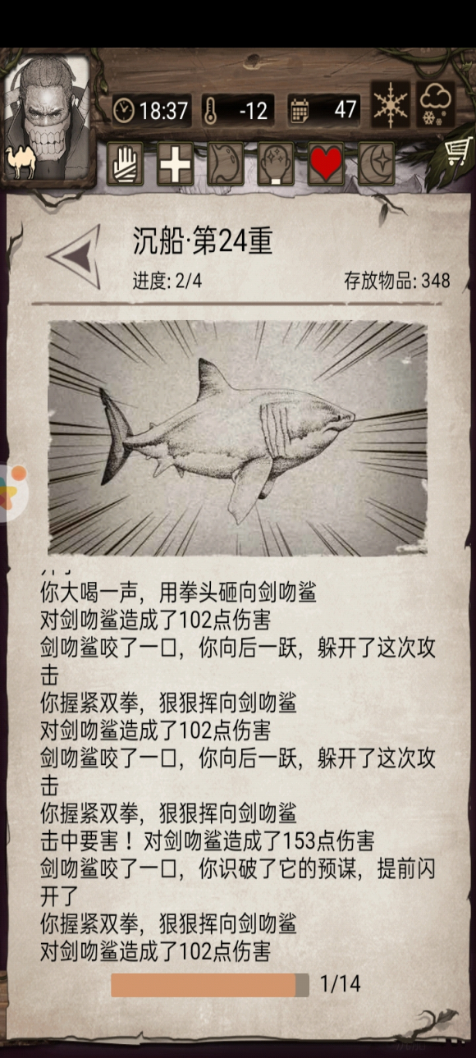
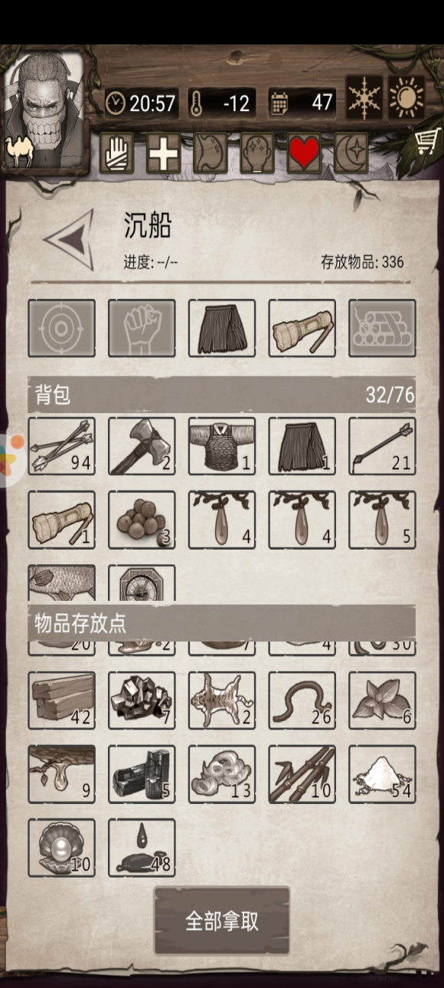
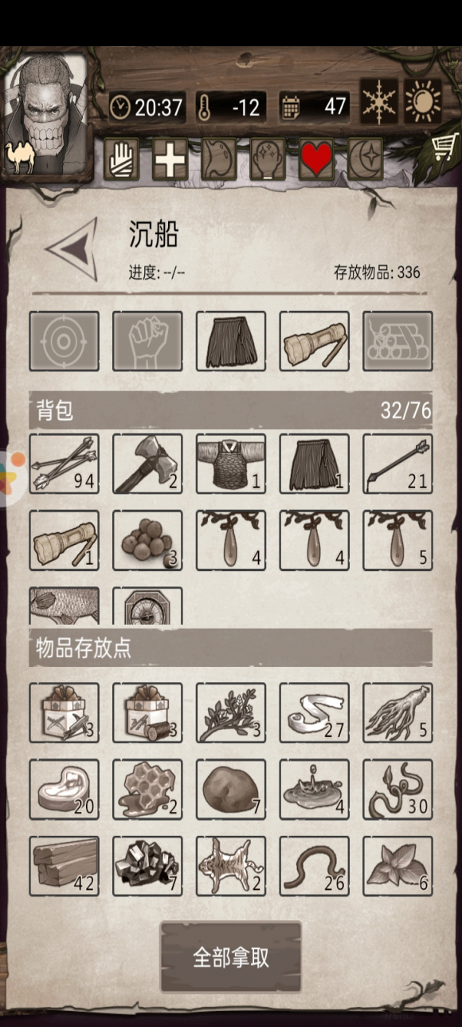
原贴链接:http://tieba.baidu.com/p/7142467212?share=9105&fr=share&see_lz=0&share_from=post&sfc=copy&client_type=2&client_version=12.0.8.1&st=1607746879&unique=C1D0D7CFB2F1101060F2127EDC0ADB7D

